TRƯỜNG MẦM NON THỊ TRẤN SA RÀI VỚI CÔNG TÁC CHUẨN BỊ VÀ ĐÓN TRẺ ĐẾN TRƯỜNG TRONG NGÀY ĐẦU ĐI HỌC.

Như chúng ta biết, Việt Nam đã ngăn chặn được dịch bệnh bùng phát, và cho đến thời điểm này thị không còn ca mắc mới tại Việt Nam, song song đó Thủ tướng chính phủ đã có công văn cho phép các cơ quan ban ngành trở lại làm việc, đi học bình thường trở lại sau nhiều tháng chống dịch bệnh covid-19. Thực hiện chỉ đạo của công văn Số: 56 /PGDĐT Tân Hồng, ngày 08 tháng 5 năm 2020V/v thực hiện các biện phápdạy học trong trạng thái bình thường mới, phòng chống dịch bệnh Covid-19 trong trường học.
Trường màm non thị trấn đã làm rất tốt công tác chuẩn bị cho trẻ đến trường như vệ sinh phòng học và đồ chơi băng cloramin-B, bên cạnh đó các phản, giương năm của trẻ cũng được giáo viên vệ sinh rất kỹ, và các lớp điều trang bị khăn lau, giấy hộp, xà bông rửa tay, và nước rửa tay khô ở các vị trí thuận tiện nhất cho trẻ ở trong và ngoài lớp học. Nhà trường cũng đã chủ động liên hệ với trung tâm y tế phun xit thuốc trước khi trẻ đến trường.
Sáng ngày 11.5.2020 thực hiện chỉ đạo đón trẻ đến trường trong tinh thần tiếp tục phòng chống dịch covid- 19 với những việc làm tích cực và thưc tế tại đơn vị, trường mầm non thị trấn sa rài đã thực công tác phân chia khu vực đón trẻ, bên cạnh đó nhà trường cũng đã trang bị bồn rửa tay, nước rửa tay khăn giấy lau tay cho các trẻ lớn, nước rửa tay khô cho trẻ nhỏ, và máy đo nhiệt độ cho trẻ, phụ huynh và cán bộ giáo viên và nhân viên trong đơn vị. Khi trẻ lên lớp trẻ cũng được giáo viên hướng dẫn rửa tay một lần nữa trước khi vào lớp.

Công tác chuẩn bị đón trẻ trước ngày đi học của trường được thể hiện qua một số hình ảnh.
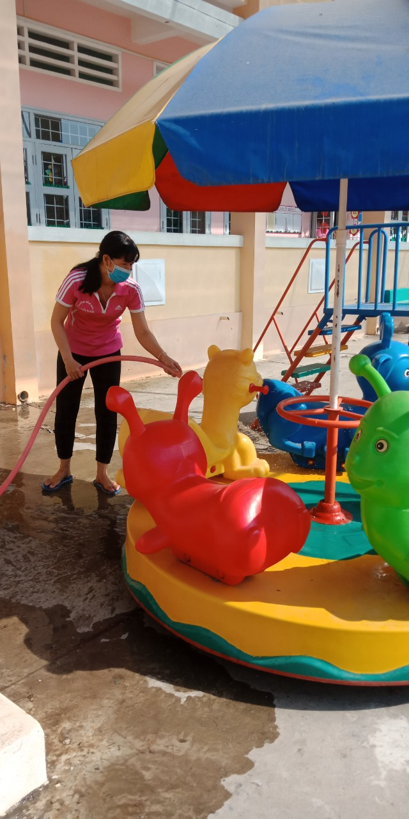

Các đồ dùng đò chơi ngoài trời được rửa sạch sẽ.
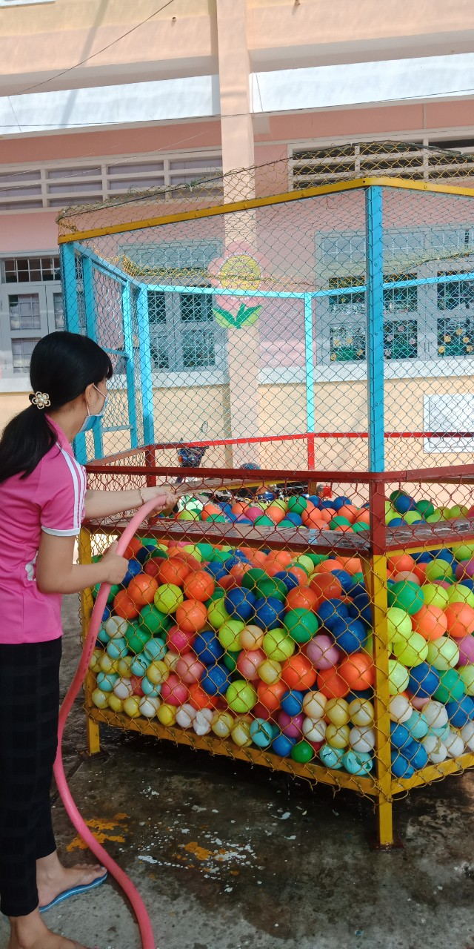

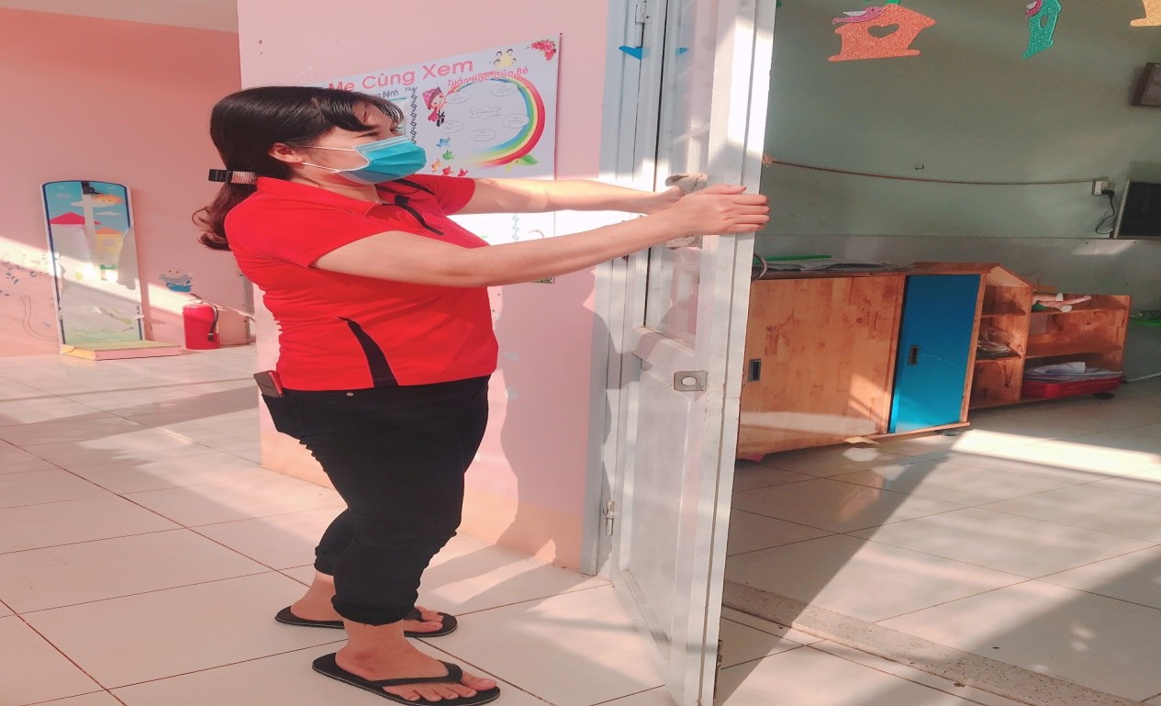

Giáo viên của trường rất tích cực trong công tác chuẩn bị công tác đón trẻ đến trường

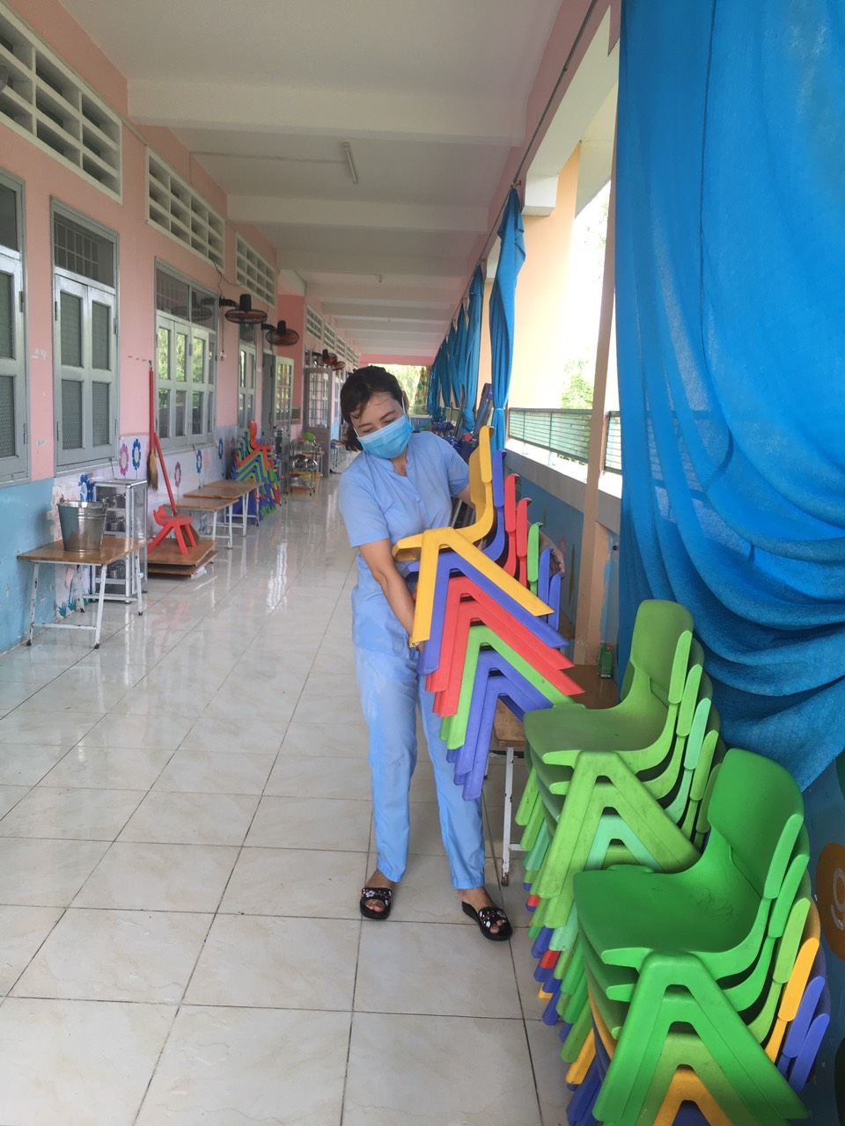

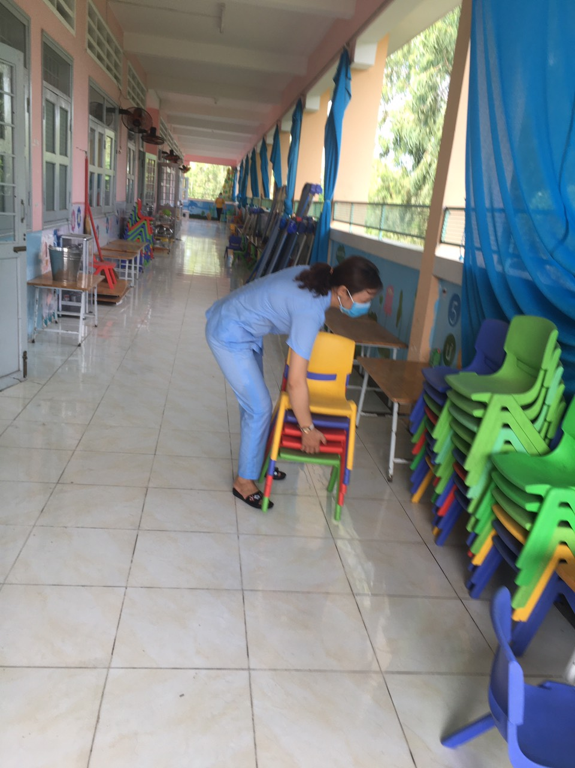

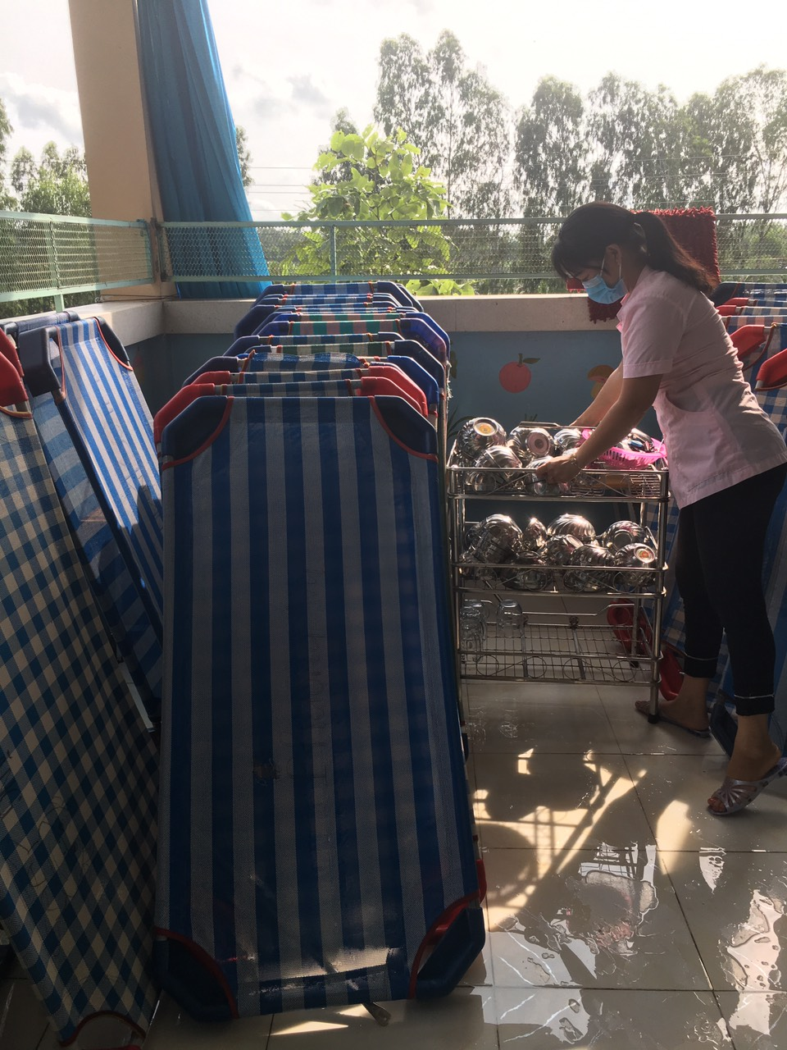

Công tác chuẩn bị của trường đã được các cô thực hiện rất tốt.

Một số hình ảnh của trẻ khi đến trường.
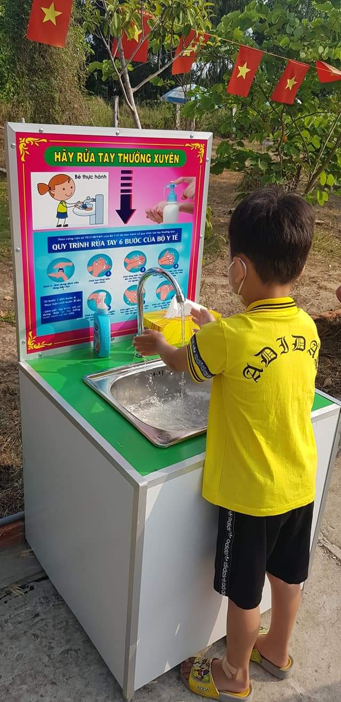

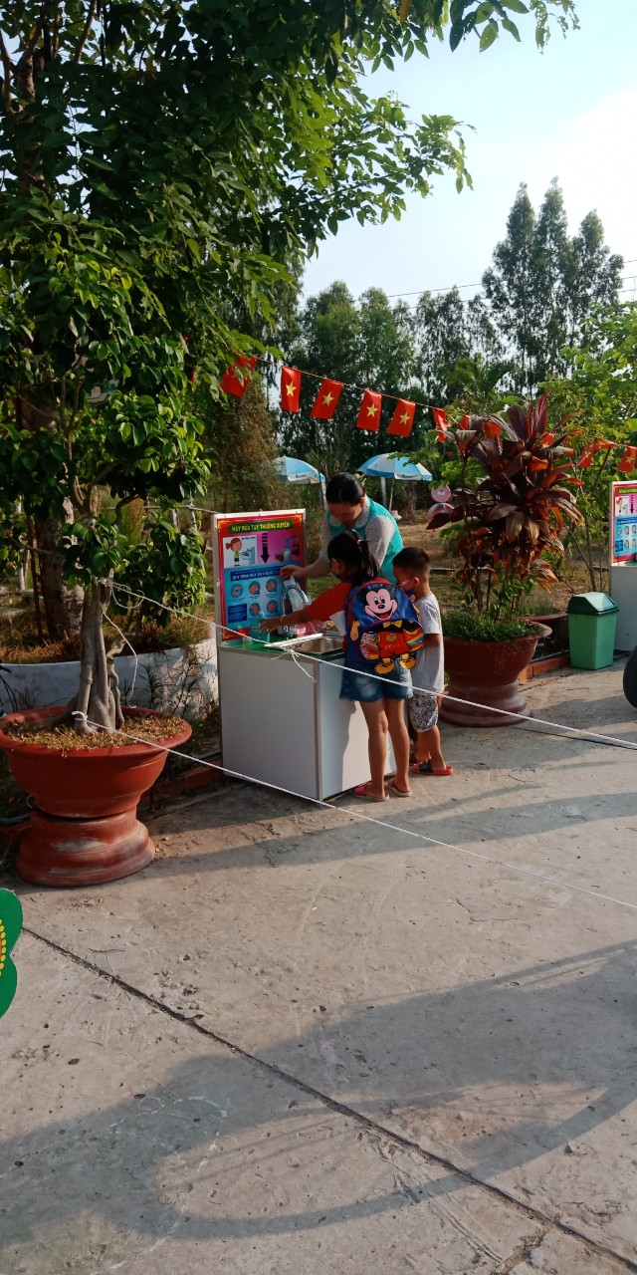

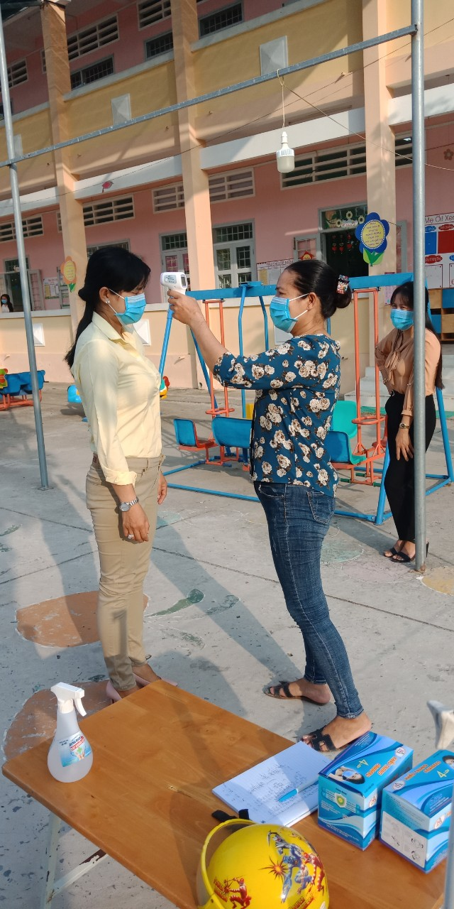

Công tác đón trẻ được thực hiện vô cùng chặt chẽ và đúng với tinh thực hiện toàn dân chung tay chống dịch covid-19
Bên cạnh đó tập thể cán bộ giáo viên nhân viên của trường sẽ tiếp tục thực hiện công tác phòng tránh dịch covid-19 băng những biện pháp tốt nhất có thể, để phụ huynh có thể an tâm tiếp tục đưa trẻ đến trường trong thời gian tới.
Sa rài,ngày 11tháng 5 năm 2020

Nguồn :Trường Mầm non Thị trấn Sa Rài

